
configuracion dhcp en windows server 2016
PRACTICA EXTRA

9 DE NOVIEMBRE DEL 2018
SERVICIOS EN RED
SARA ABDEL SABOUR GARCIA 2FPB

INDICE :
Contenido
CONFIGURAR EN DHCP EN WINDOWS SERVER 2016: 2

CONFIGURAR EN DHCP EN WINDOWS SERVER 2016:
lo primero que tenemos es que irnos en agregar características
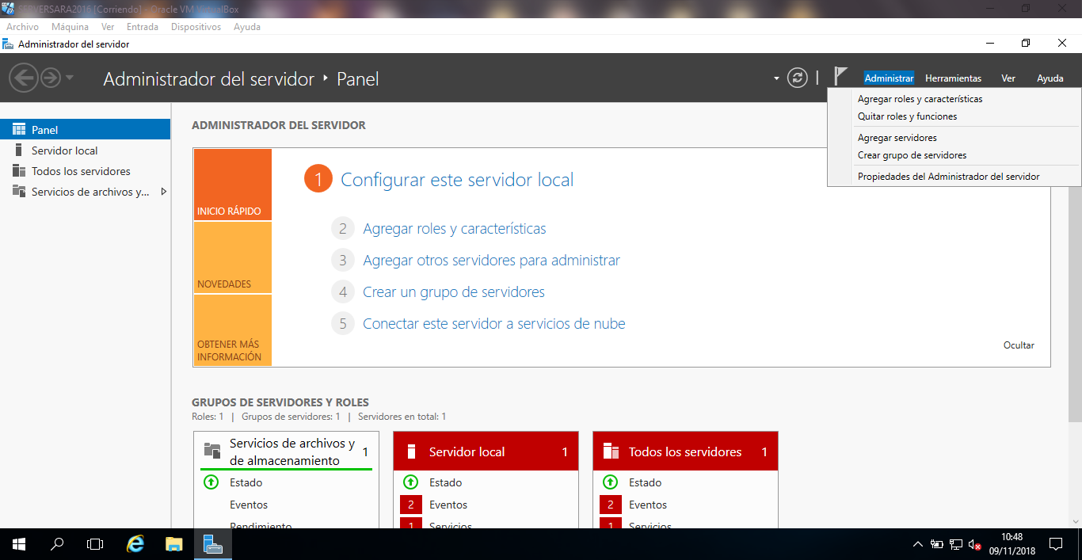
Despues :
Dispondremos de un asistente para agregar roles y características
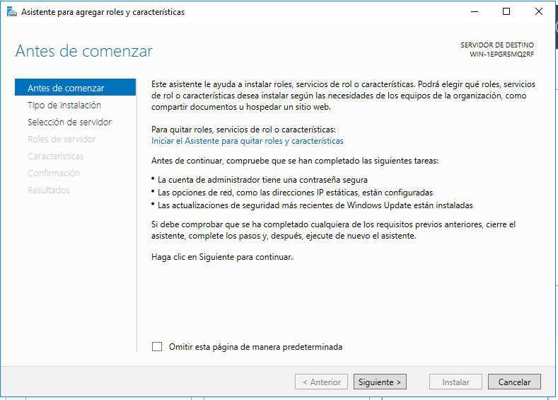
Damos a siguiente
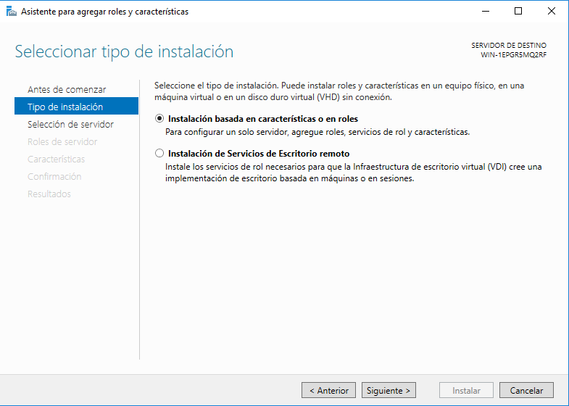
A siguiente otra vez
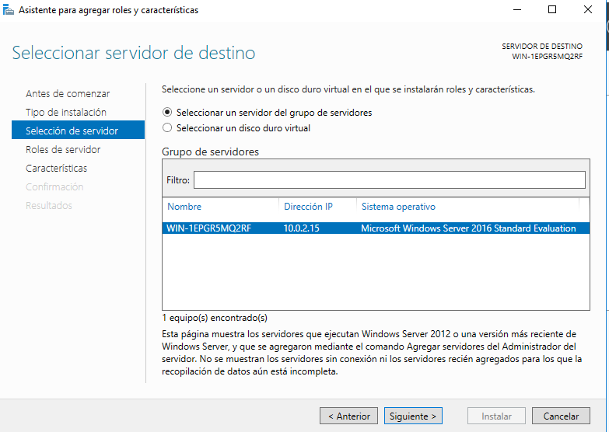
Cuando ya llegue a lo mas importante(captura de abajo) agregaremos el servidor DHCP en el que aparecerá antes de agregar la siguiente imagen en el que pone agregar las características que lleva dentro
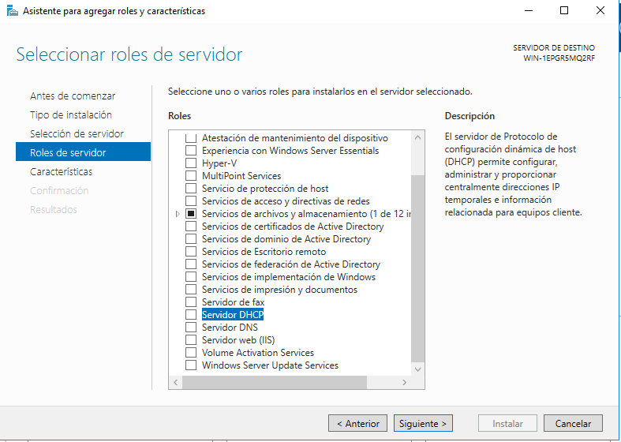
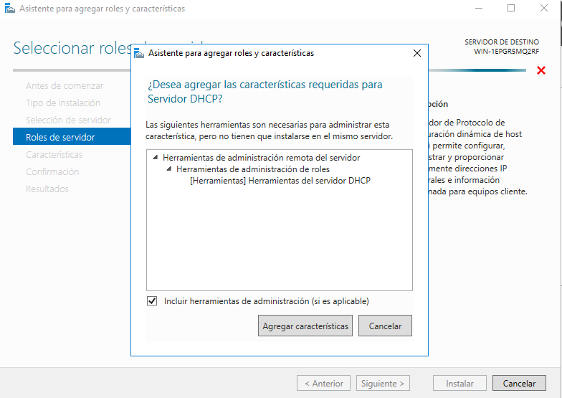
Le damos en agregar características
Después :
Ya estaría agregado para que después se instale correctamente , damos a siguiente como antes hemos hecho
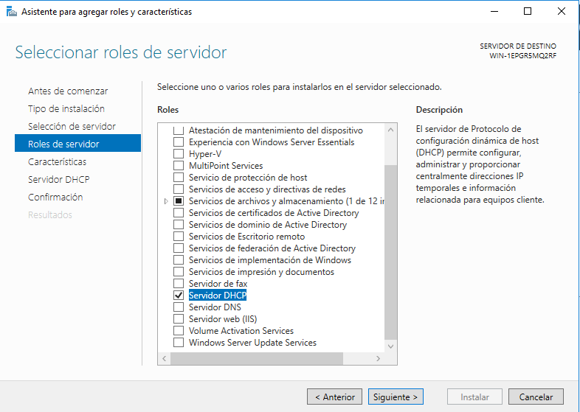
A continuación :
Aquí no agregamos nada para el servidor DHCP porque no lleva ninguna de estas cosas para complementar en su servicio
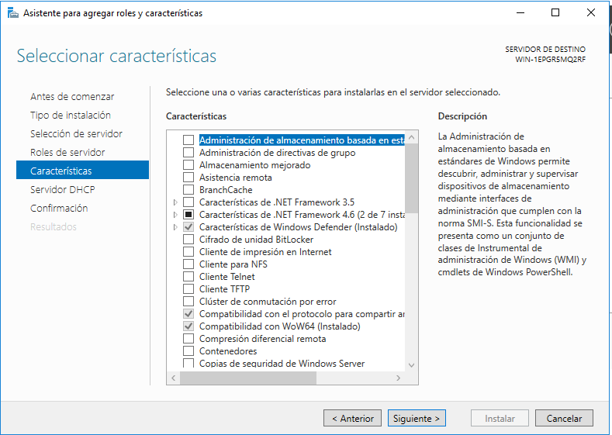
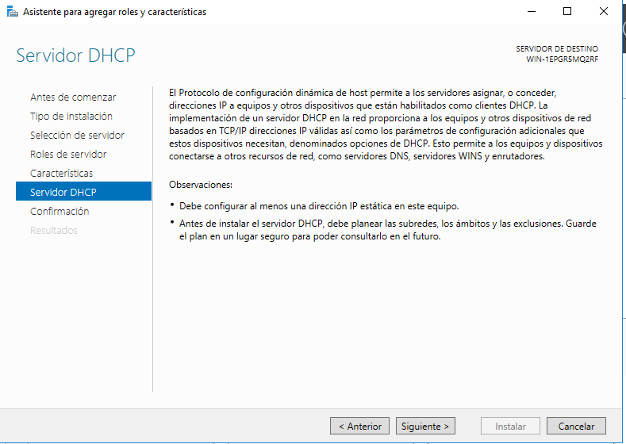
Estariamos en la fase de la instalación en el que va a comenzar nuestra instalación de servidor DHCP del cual , damos a siguiente para dar confirmación de la siguiente información que expone a que leeamos detenidamente aunque ya sepamos gran parte de ella
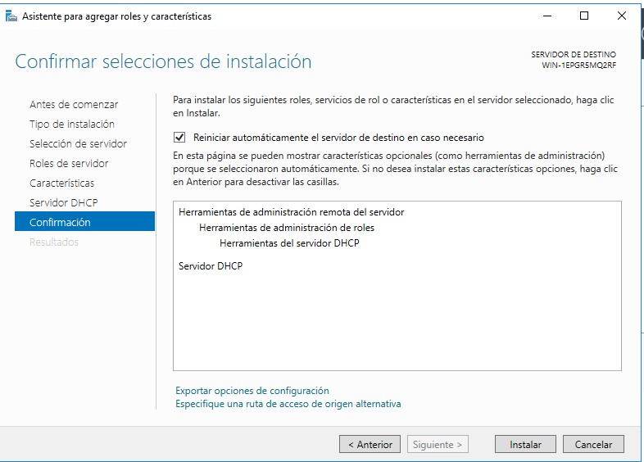
Damos en instalar y comenzamos con nuestra instalación .
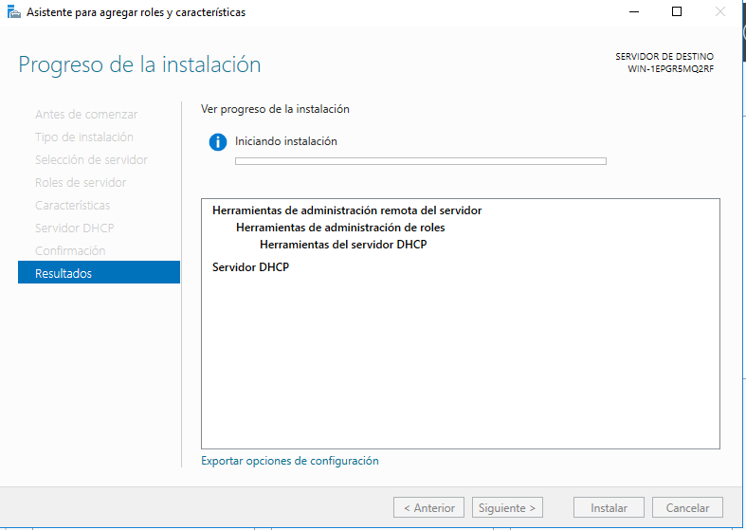
Este seria nuestro proceso de instalación de servidor DHCP
Cuando este finalice (siguiente captura) reiniciara el sistema como le hemos ordenado para que realice sus cambios en el sistema operativo
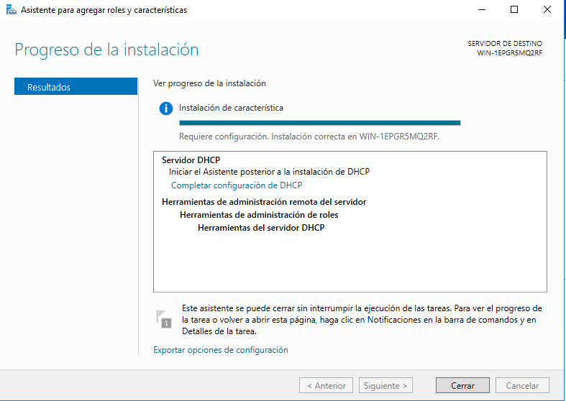
Este es el proceso ya terminado cuando cerremos tendremos el reinicio .
Al principio tendría se tendría que hacer en el panel de control vamos a conexiones de red y a configurar el adaptador de red > damos clic en protocolo de internet versión ipv4 y cuando estemos dentro damos en dirección ip automáticamente para que después en el cmd veamos cual es la ip que nos ha dado (siguiente captura)